معرفی دانشکده
دانشکده پرستاری زرند در سال ۱۳۷۱ تأسیس و با پذیرش ۱۵ نفر دانشجو در رشته کارشناسی به همت دکتر حسن ضیاءالدینی، ریاست دانشگاه و دکتر سیروس سیف الدینی مدیریت شبکه بهداشت زرند در محل خیابان مصلای شرقی،
جنب پل راه آهن در فضای آموزشی حدود ۹۰۰۰ متر مربع شروع به کار کرد.و هم اکنون در چها راه برق با
دو رشته پرستاری و کارشناسی بهداشت محیط قرار دارد.

تعداد کتب چاپی لاتین براساس نسخه 339 و بر اساس عنوان 284 و تعداد کتب فارسی براساس نسخه 3927 و بر اساس عنوان تعداد 2355 در کتابخانه موجود است.
فضای کتابخانه و مخزن 65 متر مربع و فضای سالن مطالعه 36 متر مربع می باشد.

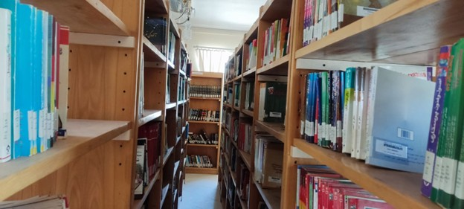

اهداف و چشم انداز
- ارائه خدمات آموزشی و پژوهشی
- گردآوری مجموعه ای غنی از منابع اطلاعاتی علمی- تخصصی و مرجع در زمینه های فعالیت دانشگاه / دانشکده و ارتقای سطح کمی و کیفی آن در جهت پاسخگویی هر چه بیشتر به نیاز مراجعان .
- گرد آوری و سازماندهی مجموعه از کتب ، نشریات ادواری ، مواد دیداری و شنیداری ، دیسکت های کامپیوتری ، پایان نامه ها و سایر مواد و منابع مورد نیاز برنامه های آموزشی ، طرح های تحقیقاتی و پایان نامه های دانشجویان .
- گردآوری و سازماندهی مجموعه ای از منابع مرجع و کتابشناختی عمومی و تخصصی .
- سازماندهی مؤثر مجموعه به منظور افزایش میزان دسترسی به آن.
امید آن است با استفاده حداکثری از توان کتابداران و امکانات آموزشی بتوانیم این مجموعه را بیش از پیش به سوی تعالی پیش ببریم و در عرصه آموزش و پژوهش، خدمت موثرتری به جامعه پزشکی کشور ارائه دهیم 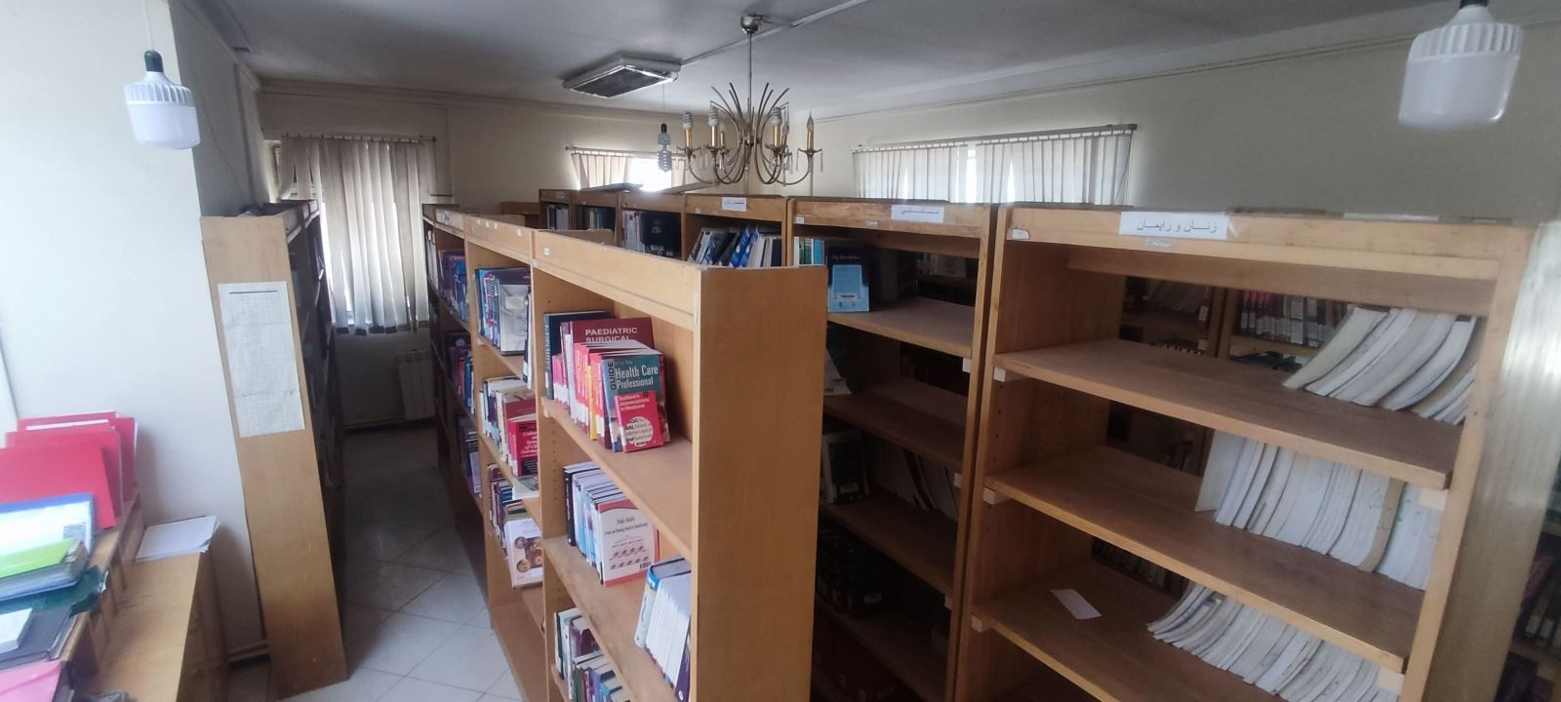

معرفی جامعه استفاده کننده
دانشجویان کارشناسی پرستاری به تعداد111، کارشناسی مهندسی بهداشت محیط به تعداد32
اعضای هیئت علمی به تعداد 6 وکارکنان دانشکده پرستاری به تعداد 24 می توانند نسبت به عضویت در
کتابخانه اقدام و از خدمات آن بهره مند شوند

